2021年常州市基础教育

前瞻性教学改革实验项目

《指向学生发展核心素养的“五线融合”课堂教学实践研究》

项

目

成

果

报

告

**一．项目成果价值及意义**

1.提升教师的学科专业理解力。“五线融合”教学设计需要教师正确理解课程标准，有效解读并整合教材，强化对学科知识体系的专业理解。

2.提升教师的教学设计力与课程开发能力。“五线融合”教学设计需要细化学科核心素养发展目标与学习内容载体之间的关联，系统地依据“课标、教材、学生”三方目标进行整合设计，这必将促进教师的教学设计能力和基于国家课程进行校本化开发的能力的提升。

3.提升学生的学习力。“素养”就是指能在真实情境中解决问题，使知识不再具有“惰性”。基于情境线，发现问题，并通过知识迁移解决问题，能促进学生学习力的提升，发展学生的核心素养。

4.为其他学科开展相应的教学研究提供参照。化学组、生物组研究取得的经验和思考，可以为其他学科开展指向学生发展核心素养的“五线融合”课堂教学研究提供参考样本。

**二．研究及实验方法**

1.文献研究法：通过知网、万方等网络平台，查阅相关期刊、文献、著作、论文，借鉴国内外的有益经验和已有成果，为本项目的研究提供帮助。

2.调查研究法：通过问卷、访谈及大数据统计等方式，了解不同层次的学生对教师实施“五线融合”的课堂教学前后的不同。如通过“五线融合”课堂教学教师“教”的标准性评价量表和学生“学”的发展性评价调查表的数据统计，分析“五线融合”课堂教学的有效性等。

3.案例研究法：选择典型的“五线融合”课堂案例，进行跟踪性比较研究，试图探究实施“五线融合”课堂教学的有效途径。如在探索“五线融合”课堂教学范式时，通过同题异构，对教学过程进行录制、分析和评价等。

4.行动研究策略：化学组、生物组先进行行动研究，积累一定的经验后，再逐步推广到其它学科，通过教研组活动、备课组活动、骨干教师校级展示课活动、校际对外公开课活动等形式广泛推广。

**三．项目目标达成情况**

1.有效促进了教与学方式的变革

从教与学方式看，本项目的主要目标就是力求改变传统“知识为本”的教与学方式，探寻“素养为本”的教与学方式。学校的化学、生物学科教学基本形成了“无情境不教学、无情境不命题”的素养教学常态，学生对化学、生物学科的兴趣日渐浓厚。

2.有效促进了学生核心素养的发展

从教学效果看，学生在真实问题情境中知识迁移的能力得到了有效提升，学校中考化学平均成绩、生物会考平均成绩稳重有升，保持在全市前列。

3.有效促进了教师的专业发展

从课题层面看，基于本项目的研究，化学组成功申报了2021年度江苏省教育科学“十四五”规划课题《学科核心素养导向下的初中化学单元教学实践研究》（批准号：C-c/2021/02/102）；生物组成功申报了2022年度江苏省教育科学“十四五”规划基础教育专项课题《学科核心素养导向下的初中生物学跨学科教学实践研究》（批准号：E/2022/19）。

从论文层面看，基于本项目的研究，全校教师撰写以“学科核心素养”“五线融合”“大概念”为关键词的论文数量共32篇。

从评优课和基本功比赛层面看，基于本项目的研究，学校在江苏省初中学科评优课和基本功比赛中获奖的人数共9人;在常州市初中学科评优课和基本功比赛中获一等奖的人数共13人。

从五级梯队层面看，基于本项目的研究，学校3年内新增常州市学科带头人共3人，新增常州市骨干教师共3人，新增常州市教学能手共3人，新增常州市教坛新秀共5人。

从公开课层面看，基于本项目的研究，学校于2021年、2022年和2023年分别开展了以“双减背景下实施‘五线融合’教学设计的复习课实践研究”、“大概念统领下的‘五线融合’教学设计实践研究”、“核心素养导向下‘五线融合’教学设计的实践研究”为主题的三校联合对外公开课活动，开发了108节精品教学课例；开展了学校骨干教师展示观摩课活动2次。

基于以上数据分析，可以认为本项目研究有效促进了教师的专业发展。

四．成果内容及创新性

1.构建理论框架，使“五线融合”课堂教学有“据”可依

目前“五线融合”课堂教学研究处于摸索阶段，还没有成熟的、现成的、完整的、系统的理论可参照。本项目研究在研读新课标、查阅大量资料、不断实践总结反思的基础上，构建了教学理论框架，包括“五线融合”教学设计步骤和“五线融合”教学设计模型。

情境线

问题线

任务线

知识线

素养线

1.基于对课标、教材内容及学生学情的分析

2.基于教学目标分析预期结果

3.基于评估任务整合教学资源

明确教学目标

寻找评估任务

分析达成路径

五线的形成过程

逆向教学设计

设计策略及顺序

图1 “五线融合”教学设计模型

2.形成教学范式，实现了学科课堂教学的“结构化”

化学组、生物组在本项目研究的基础上，初步探索出了新授课、实验课、复习课和习题讲评课四种不同课型的“五线融合”课堂教学范式，分别见图2、图3、图4、图5。

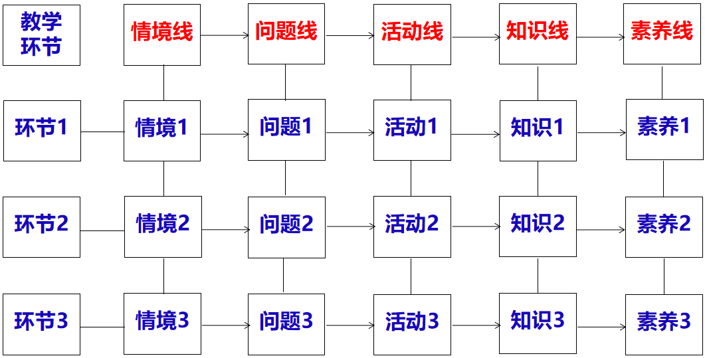

图2 新授课的“五线融合”课堂教学范式

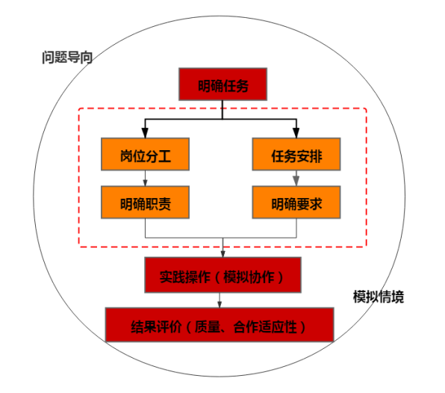

图3 实验课的“五线融合”课堂教学范式

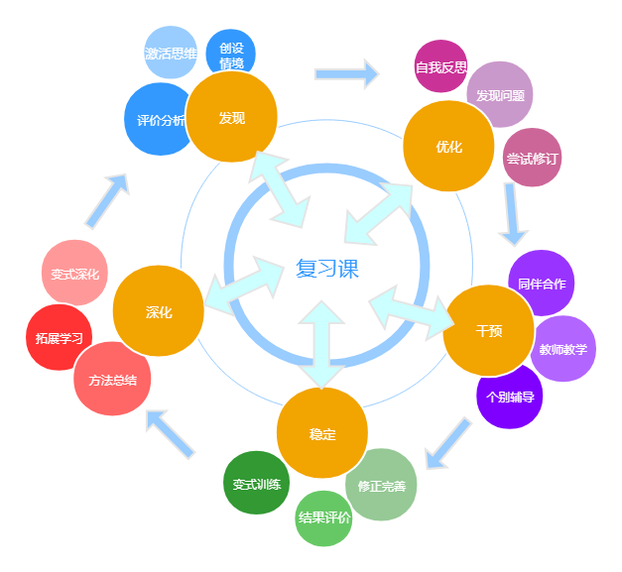

图4 复习课的“五线融合”课堂教学范式

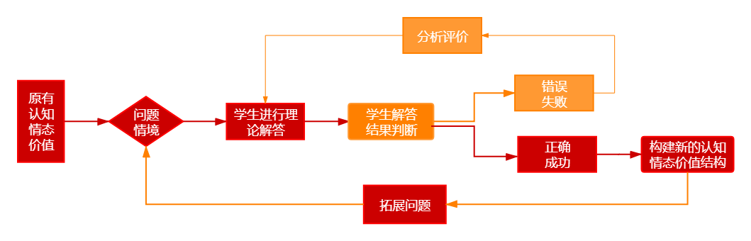

图5 习题讲评课的“五线融合”课堂教学范式

3.建立评价体系，达成“教-学-评”一致性要求

本项目成果既为教师的教和学生的学提供了兼具导向性与建构性的理论框架，又引导教师重构教学过程，培育学生的核心素养。注重改进评价实践，创建了过程性评价和终结性评价相结合的教学评价方式，开发了《“五线融合”课堂教学教师“教”的标准性评价量表》（见表1）、《“五线融合”课堂教学学生“学”的发展性评价调查表》（见表2），充分发挥了评价的育人功能。

表1 “五线融合”课堂教学教师“教”的标准性评价量表

|  |  |  |  |
| --- | --- | --- | --- |
| 内容 | 指标 | 评价内容 | 等级 |
| 素养线 | 思 维 | 关注思维培养，能清除学生思维上的障碍，提升学生思维能力。 | □9 □7 □6 □5 |
| 价 值 | 关注学科价值，学生在自我认知等方面得到相应发展。 | □9 □7 □6 □5 |
| 知识线 | 内 容 | 基于课程标准，知识内容明确且具体、知识难度得当。 | □6 □5 □4 □3 |
| 逻 辑 | 知识主线清晰，同化和顺应的过程科学，逻辑性强。 | □6 □5 □4 □3 |
| 呈 现 | 板书设计新颖，对学生归纳和总结所学知识指导性强。 | □6 □5 □4 □3 |
| 现代教学技术手段应用适时适度，呈现教学内容时操作规范熟练。 | □6 □5 □4 □3 |
| 任务线 | 尊 重 | 教育语言感染力强，有民主、平等的学习氛围，师生在交流沟通中体现尊重。 | □6 □5 □4 □3 |
| 合 作 | 通过任务驱动，组织学生开展认真倾听、同伴互助、小组合作等学习。 | □6 □5 □4 □3 |
| 质 疑 | 组织学生积极参与评价活动，引导学生积极思维，敢于表达和质疑。 | □6 □5 □4 □3 |
| 问题线 | 严谨性 | 问题无科学性错误，指向明确，且使用学科语言阐述。 | □7 □6 □5 □4 |
| 思考性 | 问题需要学生付出不同程度的脑力劳动后才能回答，没有口头禅式的问题。 | □7 □6 □5 □4 |
| 层次性 | 综合性强、难度和抽象度大的问题有层次，由易到难。 | □7 □6 □5 □4 |
| 情境线 | 关联性 | 重视教学资源的开发与整合，情境与知识、学生经验的关联性强。 | □6 □5 □4 □3 |
| 真实性 | 情境源自于事实或生活，不存在人为臆造或想象的成分。 | □7 □6 □5 □4 |
| 有效性 | 通过情境中原始问题的解决有效促进了学生掌握新知或素养提升。 | □6 □5 □4 □3 |
| 总得分 | | |  |

表2 “五线融合”课堂教学学生“学”的发展性评价调查表

|  |  |
| --- | --- |
| 内容 | 评价内容及等级 |
| 素养线 | 1.上完课后，你能否叙述出分层导学案上的问题解决过程？  A.大部分能 B.少部分能 C.基本不能  2.老师布置的课后巩固作业，你做的正确率如何？  A.较高 B.中等 C.不高 |
| 知识线 | 3.上完课后，你是否知道分层导学案上的问题的答案？  A.大部分知道 B.少部分知道 C.基本不知道  4.上完课后，你能否回忆起本节课所学的知识及知识的呈现顺序？  A.大部分能 B.少部分能 C.基本不能 |
| 任务线 | 5.小组合作时，你帮助同学解答问题了吗？  A.经常帮助 B.偶尔帮助 C.没有帮助  6.全班讨论时，你在全班回答问题了吗？  A.经常回答 B.偶尔回答 C.没有回答 |
| 问题线 | 7.自主预习时，你看得懂分层导学案上的问题吗？  A.大部分能懂 B.大部分能懂 C.基本看不懂  8.自主预习时，你自己能解答分层导学案上的问题吗？  A.大部分能 B.少部分能 C.基本不能  9.自主预习时，你会解答的问题一般需要想多长时间？  A.要想一会 B.要想很久 C.一看就会 |
| 情境线 | 10.老师上课提供的教学资源或列举的生活现象，你是否熟悉？  A.非常熟悉 B.比较熟悉 C.不太熟悉  11.老师上课提供的教学资源或列举的生活现象，你觉得与本节课的知识主题匹配吗？  A.非常匹配 B.勉强匹配 C.不太匹配 |

五．成果推广、应用与社会影响

基于本项目的研究，化学组的课题《学科核心素养导向下的初中化学单元教学实践研究》成功申报为常州市天宁区教育教学“高品质三全项目”，在常州市天宁区初中化学教学中有广泛的影响，促进了区域内初中化学课堂教与学方式的变革。

在溧阳、钟楼和常州市区，通过名师工作室活动，以讲座的形式给初中化学教师介绍《指向学生发展核心素养的“五线融合”课堂教学实践研究》，也受到了广泛的好评。

另外，学校连续两年以“五线融合”为主题开展了两次三校联合对外公开课活动，通过活动，不同学校的教师对“五线融合”有了更进一步地了解，在活动的评课环节，各学科教研员对“五线融合”也有较好地评价，同时也提出了中肯的改进建议。

附：项目成果简介

|  |  |
| --- | --- |
| 成果形式 | 数量 |
| 省级课题 | 2个（见电子版成果附件1） |
| 发表论文 | 32篇（见电子版成果附件2） |
| 评优课和基本功比赛 | 省级：9人；市级一等奖：13人（见电子版成果附件3） |
| 五级梯队 | 新增常州市学科带头人3人，市骨干教师3人，市教学能手3人，市教坛新秀5人（见电子版成果附件4） |
| 公开课活动 | 3次三校联合对外公开课活动，2次学校骨干教师展示观摩课活动（见电子版成果附件5） |
| 精品教学课例 | 108节（见电子版成果附件6） |